文字替换
在人口统计学中，世界人口是目前居住的人口总数。截至2018年12月，估计为76亿人左右。据联合国估计，2100年将增加到112亿。人口参考局估计自人类进化以来已有超过1070亿人。世界上人口最多的国家中国（约14亿人口），世界人口最密集国家摩纳哥（每平方米26000人左右），非洲的人口增长率最高。

图片替换
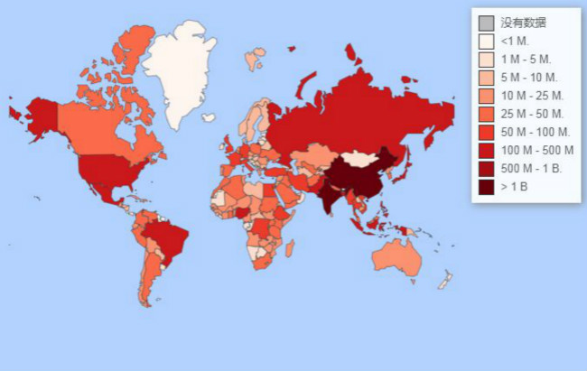
亚洲是人口最多的大陆，拥有45.4亿居民，占世界人口的60％。世界上人口最多的两个国家，中国和印度，共占世界人口的36％。非洲是人口第二大陆，人口约12.8亿，占世界人口的16％。截至2018年，欧洲的7.42亿人口占世界人口的10％，而拉丁美洲和加勒比地区的人口约为6.51亿（9％）。北美主要由美国和加拿大组成，人口约为3.63亿（5％），而人口最少的大洋洲地区拥有约4100万居民（0.5％）。虽然南极洲并非永久居住在任何固定人口中，但南极洲的国际人口却很少，主要是在极地科学站。随着访问研究人员返回本国，这一人口在夏季逐渐上升，冬季则明显减少。
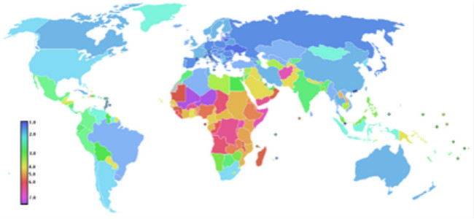
国家地区总和生育率图。越偏红、紫色的国家，总和生育率就越高，人口增长速度通常也就越快。
而从各洲的状况来看，非洲在未来数十年人口将会较快速度增长，并成为世界人口增长的主要地区。

表格替换
世界人口统计表
排名 | 国家 | 人口(人) | 年增长率 | 密度(P/Km²) | 土地面积（㎡）
1 | 中国 | 1415045928 | 0.39% | 151 | 9634057
2 | 印度 | 1354051854 | 1.11% | 455 | 2973190
3 | 美国 | 326766748 | 0.71% | 36 | 9629091
4 | 印度尼西亚 | 266794980 | 1.06% | 147 | 1904569
5 | 巴西 | 210867954 | 0.75% | 25 | 8514900
6 | 巴基斯坦 | 200813818 | 1.93% | 260 | 770880
7 | 尼日利亚 | 195875237 | 2.61% | 215 | 910770
8 | 孟加拉国 | 166368149 | 1.03% | 1278 | 130170
9 | 俄罗斯 | 143964709 | -0.02% | 9 | 16376870
10 | 墨西哥 | 130759074 | 1.24% | 67 | 1943950
中国人口预计在14亿人，在历史上，中国人口一直保持世界人口较大比例。在1850年当时的中国人口大约4.5亿人，占世界人口总数的38%。

柱状图替换
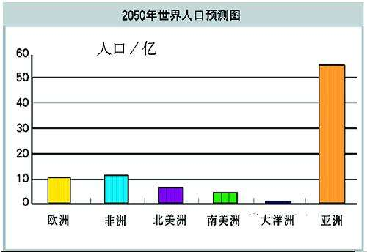
2018年世界人口预测图

柱状图2
这里提供关于人口、政府、经济、社会、媒体、环境、食物、水、能源和健康的世界实时统计数据。更有有关世界人数钟、二氧化碳(CO2)排放量、全球饥荒、公共开支、生产...
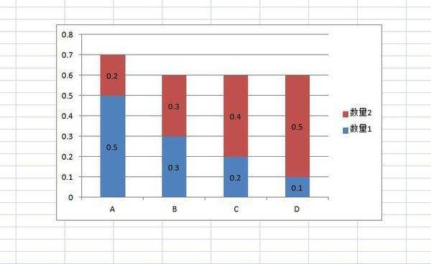

折线图替换
